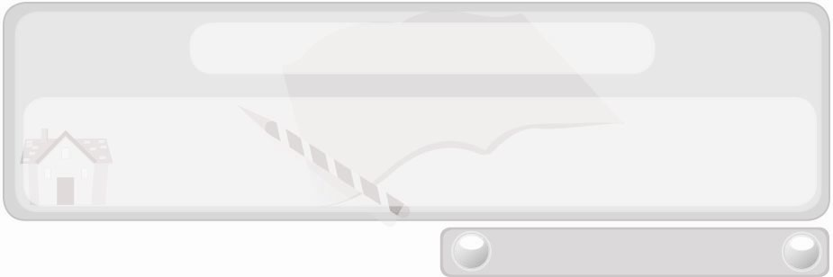
หน่วยการเรียนรู้ที่ 2 เสื้อผ้าและเครื่องแต่งกาย
แผนการจัดการเรียนรู้ที่ 9
การซ่อมแซมเสื้อผ้าด้วยการปะ
ชั้นประถมศึกษาปีที่ 6 เวลา 1 ชั่วโมง

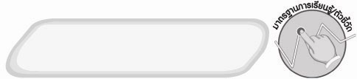
มาตรฐานการเรียนรู้/ตัวชี้วัด

มาตรฐานการเรียนรู้
ง 1.1 เข้าใจการทำงาน มีความคิดสร้างสรรค์ มีทักษะกระบวนการทำงาน ทักษะการจัดการ ทักษะกระบวนการแก้ปัญหา ทักษะการทำงานร่วมกัน และทักษะการแสวงหาความรู้ มีคุณธรรม และลักษณะนิสัยในการทำงาน มีจิตสำนึกในการใช้พลังงาน ทรัพยากร และสิ่งแวดล้อม เพื่อการดำรงชีวิตและครอบครัว
ตัวชี้วัด
ง 1.1 ป.6/1 อภิปรายแนวทางในการทำงานและปรับปรุงการทำงานแต่ละขั้นตอน


จุดประสงค์การเรียนรู้สู่ตัวชี้วัด
1. เลือกใช้วัสดุ อุปกรณ์ในการซ่อมแซมเสื้อผ้าได้เหมาะสม (K)
2. ซ่อมแซมเสื้อผ้าด้วยการปะตามขั้นตอนที่ถูกต้อง (P)
3. สนใจการซ่อมแซมเสื้อผ้าด้วยการปะ (A)

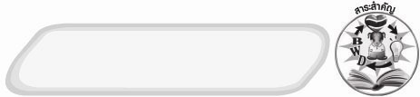
สาระสำคัญ

การซ่อมแซมเสื้อผ้าด้วยการปะต้องใช้ผ้าและด้ายสีเดียวกับผ้าที่จะซ่อมแซมเพื่อความกลมกลืนสวยงาม และทำตามขั้นตอนที่ถูกต้องเพื่อให้ผลงานมีคุณภาพ

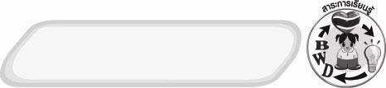
สาระการเรียนรู้

 การซ่อมแซมเสื้อผ้าด้วยการปะ

คุณลักษณะอันพึงประสงค์

อยู่อย่างพอเพียง
ตัวชี้วัดที่ 5.1 ดำเนินชีวิตอย่างพอประมาณ มีเหตุผล รอบคอบ มีคุณธรรม

สมรรถนะสำคัญของผู้เรียน

ความสามารถในการแก้ปัญหา


ชิ้นงานหรือภาระงาน (หลักฐาน ร่องรอยแสดงความรู้)
 ผลงานนักเรียนจากการปฏิบัติกิจกรรมการซ่อมแซมเสื้อผ้าด้วยการปะ

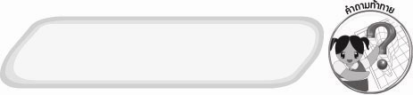
คำถามท้าทาย
 ถ้าผ้าที่ชำรุดมีสีแดงควรเลือกด้ายที่จะเย็บและผ้าที่จะปะสีอะไร

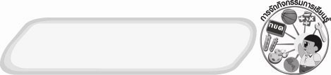
การจัดกิจกรรมการเรียนรู้
1. ครูนำผลงานการปะผ้าที่สำเร็จแล้วมาให้นักเรียนดูและร่วมกันแสดงความคิดเห็น โดยครูใช้คำถาม ดังนี้
 ผลงานที่นักเรียนเห็นนี้เป็นการซ่อมแซมเสื้อผ้าด้วยวิธีใด (ตัวอย่างคำตอบ การปะ)
 การปะเสื้อผ้าต้องใช้วัสดุ อุปกรณ์อะไรบ้าง (ตัวอย่างคำตอบ เข็มมือ ด้ายและผ้าที่จะปะสีเดียวกับผ้าที่ชำรุด กรรไกร)
 การปะผ้ามีขั้นตอนการทำงานอย่างไร
จากนั้นครูให้นักเรียน 7 คน ลุกขึ้นอธิบายขั้นตอนการปะผ้าคนละ 1 ขั้นตอนต่อเนื่องกันตามลำดับ
2. ครูสาธิตขั้นตอนการปะผ้าที่ถูกต้องให้นักเรียนดูทีละขั้นตอน จากนั้นให้นักเรียนเตรียมวัสดุ อุปกรณ์และฝึกปฏิบัติตาม
3. ให้นักเรียนแต่ละคนนำผลงานของตนเองมาวางที่โต๊ะกลางและติดชื่อไว้ จากนั้นร่วมกันประเมินผลว่าผลงานของใครทำได้ถูกต้องสวยงามที่สุด และผลงานของใครบ้างที่ต้องปรับปรุง และปรับปรุงอย่างไร
4. ให้นักเรียนร่วมกันแสดงความคิดเห็นโดยครูใช้คำถามท้าทาย ดังนี้
 ถ้าผ้าที่ชำรุดมีสีแดงควรเลือกด้ายที่จะเย็บและผ้าที่จะปะสีอะไร
5. ให้นักเรียนร่วมกันสรุปความรู้ ดังนี้
 ถ้าต้องการให้การซ่อมแซมเสื้อผ้าด้วยการปะให้สวยงามและมีคุณภาพ ต้องใช้ด้ายและผ้าที่จะปะสีเดียวกับผ้าที่ชำรุด และทำตามขั้นตอนที่ถูกต้อง

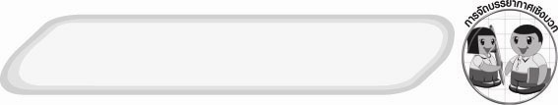
การจัดบรรยากาศเชิงบวก
 ให้นักเรียนร่วมกันตอบคำถามท้าทายอย่างอิสระโดยไม่เน้นถูกผิด แต่ต้องอธิบายเหตุผลได้


สื่อการเรียนรู้
1. ผลงานการซ่อมแซมเสื้อผ้าด้วยการปะ
2. วัสดุ อุปกรณ์ที่ใช้ในการปะผ้า

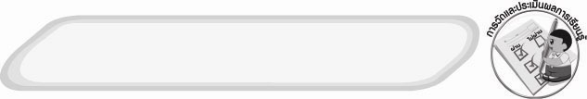
การวัดและประเมินผลการเรียนรู้
1. วิธีการวัดและประเมินผล
 สังเกตพฤติกรรมการเข้าร่วมกิจกรรมของนักเรียน
2. เครื่องมือ
 แบบสังเกตพฤติกรรมการเข้าร่วมกิจกรรม
3. เกณฑ์การประเมิน
 การประเมินพฤติกรรมการเข้าร่วมกิจกรรม
ผ่านตั้งแต่ 2 รายการ ถือว่า ผ่าน
ผ่าน 1 รายการ ถือว่า ไม่ผ่าน

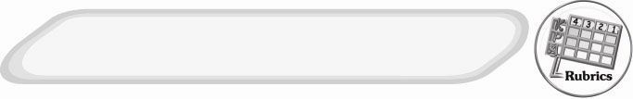
การประเมินผลตามสภาพจริง (Rubrics)
กิจกรรม การปะ ให้ผู้สอนพิจารณาจากเกณฑ์การประเมินผลตามสภาพจริง (Rubrics) ดังนี้
ประเด็นการประเมิน | ระดับคุณภาพ
ประเด็นการประเมิน | 4 | 3 | 2 | 1
ปะเสื้อผ้า | ปะเสื้อผ้าร่วมกับผู้อื่นในการพัฒนาให้เกิดประโยชน์ต่อส่วนรวมและสามารถแก้ไขปัญหาในระหว่างการปฏิบัติได้ | ปะเสื้อผ้าตามที่ตนเองคิดขึ้นมา เพื่อให้มีประสิทธิภาพที่ดีขึ้นกว่าแบบอย่าง โดยมีครูหรือผู้อื่นแนะนำบ้าง | ปะเสื้อผ้าตามแบบได้ถูกต้องและมีการดัดแปลงให้เหมาะสมกับตนเองโดยมีครูหรือผู้อื่นแนะนำบ้าง | ปะเสื้อผ้าได้ตามแบบอย่างหรือทำตามที่ครูแนะนำเท่านั้น

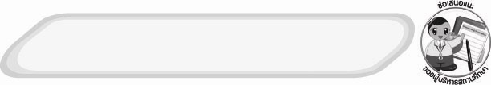
ข้อเสนอแนะของผู้บริหารสถานศึกษา

______________________________________________________________________________
________________________________________________________________________________________________________________________________________________________________________________________________________________________________________________________________________________________________________________________
______________________________________________________________________________
__________________________________________________________________________________________________________________________________________________________________________________________________________________________________________________________________________________________________________________________________________________________________________________________________________________________________________________________________________________________________________________________________________________________________________________________________________________________________________________________________________________________________________________________________________________________________________________________________________________________________________________________________________________________________________________________________________________________________________________________________________________________________________________________________________________________________________________________________________________________________________________________________________________________________________________________________________________________________________________________________________________________________________________________________________________________________________________________________________________________________________________________________________

ลงชื่อ__________________________(ผู้บริหารสถานศึกษา)
(__________________________)
_________/________/________

บันทึกหลังการสอน

ผลการจัดการเรียนการสอน
______________________________________________________________________________
____________________________________________________________________________________________________________________________________________________________
____________________________________________________________________________________________________________________________________________________________
______________________________________________________________________________

ปัญหา/อุปสรรค
__________________________________________________________________________________________________________________________________________________________________________________________________________________________________________
____________________________________________________________________________________________________________________________________________________________
______________________________________________________________________________

แนวทางแก้ไข
______________________________________________________________________________
____________________________________________________________________________________________________________________________________________________________
____________________________________________________________________________________________________________________________________________________________
______________________________________________________________________________

ลงชื่อ__________________________(ผู้บันทึก)
(__________________________)
_________/________/________

